jenkins持续集成+sonar代码检测+GitLab代码管理

准备环境+工具
CentOS-7-x86_64-Minimal-1908.iso（选择7以上版本64位，不然sonarqube启动会报错）
下载地址：
http://mirrors.163.com/centos/6/isos/x86_64/CentOS-6.10-x86_64-minimal.iso

jdk-8u181-linux-x64.rpm
下载地址：
https://repo.huaweicloud.com/java/jdk/8u181-b13/jdk-8u181-linux-x64.rpm

jenkins.sh（创建jenkins启动脚本）
内容：
#!/bin/bash
# 导入环境变量
export JENKINS_HOME=/data/soft/jenkins
export JAVA_HOME=/usr/java/latest
cd $JENKINS_HOME
pid=`ps -ef | grep jenkins.war | grep -v 'grep'| awk '{print $2}'`
if [ "$1" = "start" ];then
if [ -n "$pid" ];then
echo 'jenkins is running...'
else
### java启动服务 配置java安装根路径,和启动war包存的根路径
nohup $JAVA_HOME/bin/java -Xms128m -Xmx256m -jar $JENKINS_HOME/jenkins.war --ajp13Port=-1 --httpPort=18080 >/dev/null 2>&1 &
fi
elif [ "$1" = "stop" ];then
exec ps -ef | grep jenkins | grep -v grep | awk '{print $2}'| xargs kill -9
echo 'jenkins is stop...'
else
echo "Please input like this:"./jenkins.sh start" or "./jenkins stop""
fi

jenkins.war
下载地址：
http://mirror.serverion.com/jenkins/war/2.199/jenkins.war

jenkins-profile-admin自己写的（可忽略）
内容：
// 账号密码
admin 0
// 访问地址
http://192.168.4.106:18080/
// 安装软件
install-soft:
NodeJS
Maven Integration
SonarQube Scanner

sonarqube-7.8.zip
下载地址：
https://binaries.sonarsource.com/Distribution/sonarqube/sonarqube-7.8.zip

sonar-scanner-cli-4.0.0.1744.zip
下载地址：
https://binaries.sonarsource.com/Distribution/sonar-scanner-cli/sonar-scanner-cli-4.0.0.1744.zip

配置网络（可忽略）
vi /etc/sysconfig/network-scripts/ifcfg-eth0

DEVICE=eth0
TYPE=Ethernet
ONBOOT=yes
BOOTPROTO=static
IPADDR=192.168.0.X
NETMASK=255.255.255.0
GATEWAY=192.168.0.1

重启网络
service network restart

如果无法ping通外网www.baidu.com
[root@localhost ~]# nmcli connection show
NAME UUID TYPE DEVICE
ens160 0bd6ac7c-a5aa-4aef-ad6d-2a62949be537 802-3-ethernet ens160
[root@localhost ~]# nmcli con mod ens160 ipv4.dns "114.114.114.114 8.8.8.8"
[root@localhost ~]# nmcli con up ens160
Connection successfully activated (D-Bus active path: /org/freedesktop/NetworkManager/ActiveConnection/2)

[root@localhost ~]# ping www.baidu.com
PING www.a.shifen.com (220.181.111.188) 56(84) bytes of data.
bytes from 220.181.111.188 (220.181.111.188): icmp_seq=1 ttl=52 time=2.13 ms
bytes from 220.181.111.188 (220.181.111.188): icmp_seq=2 ttl=52 time=2.04 ms
bytes from 220.181.111.188 (220.181.111.188): icmp_seq=3 ttl=52 time=2.01 ms
bytes from 220.181.111.188 (220.181.111.188): icmp_seq=4 ttl=52 time=3.38 ms
bytes from 220.181.111.188 (220.181.111.188): icmp_seq=5 ttl=52 time=2.58 ms

ens160 每个系统有所差异，按照实际情况来

3、关闭防火墙

CentOS 7.0默认使用的是firewall作为防火墙

查看防火墙状态
[root@localhost ~]#firewall-cmd --state
停止firewall
[root@localhost ~]#systemctl stop firewalld.service
禁止firewall开机启动
[root@localhost ~]#systemctl disable firewalld.service

4、配置yum
[root@localhost ~]#yum clean all
[root@localhost ~]#yum makecache
[root@localhost ~]#yum install wget

5、没有ifconfig
使用yum provides ifconfig 来查看那个包提高ifconfig，并安装一下。
然后执行 yum install net-tools
然后输入：ifconfig 命令测试一下

6、安装JDK
1、将jdk-7u60-linux-i586.rpm通过WinSCP上传到虚拟机中
2、安装JDK：rpm -ivh jdk-8u181-linux-x64.rpm
3、配置jdk相关的环境变量
[root@localhost ~]#vim .bashrc
export JAVA_HOME=/usr/java/latest
export PATH=$PATH:$JAVA_HOME/bin
source .bashrc
- 测试jdk安装是否成功：java -version

7、安装MSQL
版本必须是5.6及以上
在CentOS中默认安装有MariaDB，这个是MySQL的分支，但为了需要，还是要在系统中安装MySQL，而且安装完成之后可以直接覆盖掉MariaDB。

1 下载并安装MySQL官方的 Yum Repository
[root@localhost ~]# wget -i -c http://dev.mysql.com/get/mysql57-community-release-el7-10.noarch.rpm
使用上面的命令就直接下载了安装用的Yum Repository，大概25KB的样子，然后就可以直接yum安装了。
[root@localhost ~]# yum -y install mysql57-community-release-el7-10.noarch.rpm
之后就开始安装MySQL服务器。
[root@localhost ~]# yum -y install mysql-community-server

2 MySQL数据库设置
首先启动MySQL
[root@localhost ~]# systemctl start mysqld.service
查看MySQL运行状态，运行状态如图：
[root@localhost ~]# systemctl status mysqld.service

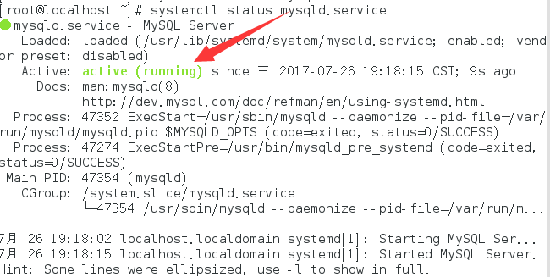
[root@localhost ~]# mysql -uroot -p
输入初始密码，还没设置回车就行，因为MySQL默认必须修改密码之后才能操作数据库：
mysql> ALTER USER 'root'@'localhost' IDENTIFIED BY 'root';
但此时还有一个问题，就是因为安装了Yum Repository，以后每次yum操作都会自动更新，需要把这个卸载掉：
[root@localhost ~]# yum -y remove mysql57-community-release-el7-10.noarch

8、安装jenkins
创建安装目录
[root@localhost ~]# mkdir -p /data/soft/
上传jenkins.sh、jenkins.war、jenkins-profile-admin到linux系统的/data/soft/文件夹下
[root@localhost ~]# chmod +x jenkins.sh
[root@localhost ~]# ./jenkins.sh start
启动jenkins成功，访问地址linux的ip+端口，例如：
http://192.168.4.107:18080/

设置账号密码
admin 0

安装插件
install-soft:
NodeJS
Maven Integration
SonarQube Scanner

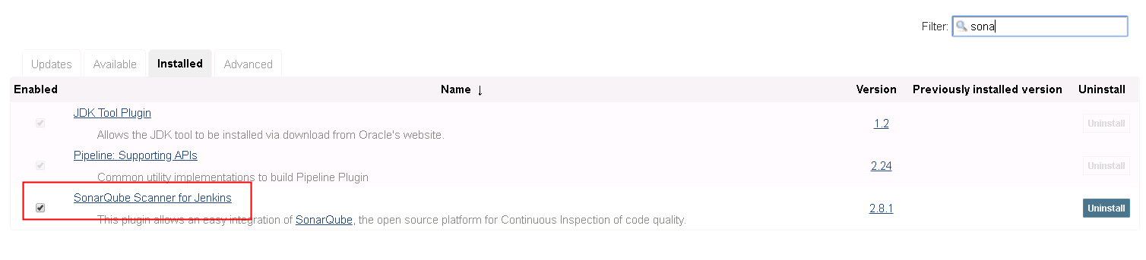
设置jenkins开机自启动
在vim /etc/rc.d/rc.local文件底部，添加内容：
# jenkins
/data/soft/jenkins/jenkins.sh start

重启系统
reboot

9、安装sonarqube
用root启动会报错，切换为普通用户lmk
[lmk@localhost ~]$ su lmk
上传zip包到/tmp底下
切换到工作目录
[lmk@localhost ~]$ cd /data/soft/
解压
[lmk@localhost ~]$ unzip /tmp/sonarqube-7.8.zip
配置环境变量
[lmk@localhost ~]$ vi /etc/profile
里面写如下
#set sonarqube
export SONAR_HOME=/data/soft/sonarqube-7.8
PATH=$PATH:$SONAR_HOME/bin
使配置生效
source /etc/profile
启动并测试
进入到启动目录
[lmk@localhost ~]$ cd /data/soft/sonarqube-7.8/bin/linux-x86-64
执行启动命令
[lmk@localhost ~]$ ./sonar.sh start
[lmk@localhost ~]$ ./sonar.sh stop 停止
[lmk@localhost ~]$ ./sonar.sh restart 重启
启动时要查看es.log和sonar.log日志,还有web.log，关于数据库配置的错误会在此处显示
[lmk@localhost ~]$ tail -f /data/soft/sonarqube-7.8/logs/es.log
[lmk@localhost ~]$ tail -f /data/soft/sonarqube-7.8/logs/sonar.log
[lmk@localhost ~]$ tail -f /data/soft/sonarqube-7.8/logs/web.log
[lmk@localhost ~]$ tail -f /data/soft/sonarqube-7.8/logs/*
所有问题解决完后启动，并测试，访问ip+port，OK了
如果默认的9000端口被占用了，则修改默认端口
[lmk@localhost ~]$ vi /data/soft/sonarqube-7.8/conf/sonar.properties
注意sonar中还集成了elastic search默认端口为9001，所以要查看9001否也被占用lsof -i:9001,如果被占用，也是修改上面的文件。

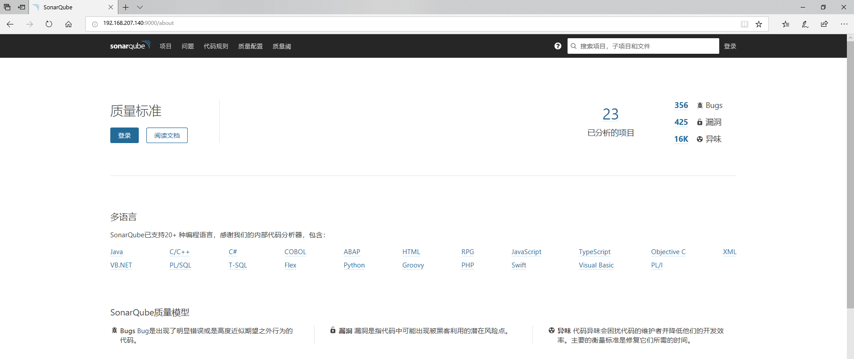
sonar配置mysql数据库
sonar自带测试数据库，但是具体应用还是的换其他数据，这里我们使用mysql，
创建sonar数据库
DROP DATABASE sonar;
CREATE DATABASE sonar CHARACTER SET utf8 COLLATE utf8_general_ci;
CREATE USER 'sonar' IDENTIFIED BY 'sonar';
GRANT ALL ON sonar.* TO 'sonar'@'%' IDENTIFIED BY 'sonar';
GRANT ALL ON sonar.* TO 'sonar'@'localhost' IDENTIFIED BY 'sonar';
FLUSH PRIVILEGES;

修改配置文件
修改vim /data/soft/sonarqube-7.8/conf/sonar.properties文件，如下的蓝色加粗字体
?向后查找
sonar.jdbc.username=root
sonar.jdbc.password=root

sonar.sorceEncoding=UTF-8
sonar.login=admin
sonar.password=admin

sonar.jdbc.url=jdbc:mysql://192.168.207.160:3306/sonar?useUnicode=true&characterEncoding=utf8&rewriteBatchedStatements=true&useConfigs=maxPerformance&useSSL=false

sonar.web.port=9000

sonar.search.port=9002

重新启动sonar

可能遇到的问题：

安装排错 MAX FILE DESCRIPTORS [4096] FOR ELASTICSEARCH PROCESS IS TOO LOW, INCREASE TO AT LEAST [65536]
max file descriptors [4096] for elasticsearch process is too low, increase to at least [65536]
max number of threads [1024] for user [hadoop] is too low, increase to at least [2048]
max virtual memory areas vm.max_map_count [65530] is too low, increase to at least [262144]
解决方案：
max file descriptors [4096] for elasticsearch process is too low, increase to at least [65536]
切换到root用户
ulimit -Hn 查看硬限制
vim /etc/security/limits.conf
添加下面设置 lmk 是用户
lmk soft nofile 65536
lmk hard nofile 65536
退出用户重新登录，使配置生效
重新 ulimit -Hn 查看硬限制 会发现数值有4096改成65535
vim /etc/security/limits.d/90-nproc.conf
找到如下内容：
soft nproc 1024
修改为
soft nproc 2048
vi /etc/sysctl.conf
添加下面配置：
vm.max_map_count=655360
并执行命令：
sysctl -p
要断开连接，重新登录lmk

10、安装sonar-scanner-cli
切换为普通用户lmk
[lmk@localhost ~]$ su lmk
上传zip包到/tmp底下
切换到工作目录
[lmk@localhost ~]$ cd /data/soft/
解压
[lmk@localhost ~]$ unzip /tmp/sonar-scanner-cli-4.0.0.1744.zip
配置环境变量
和上面一样修改vim /etc/profile文件，添加
#set sonarqube
export SONAR_HOME=/data/soft/sonarqube-7.4
export SONAR_SCANNER_HOME=/data/soft/sonar-scanner-cli-4.0.0.1744
PATH=$PATH:$SONAR_HOME/bin:$SONAR_SCANNER_HOME/bin
修改完记得 source /etc/profile
测试
进入/data/soft/sonar-scanner-cli-4.0.0.1744/bin执行：
./sonar-scanner -h
如果出现如下就说明安装好了
[lmk@localhost ~]$ ./sonar-scanner -h
INFO:
INFO: usage: sonar-scanner [options]
INFO:
INFO: Options:
INFO: -D,--define <arg> Define property
INFO: -h,--help Display help information
INFO: -v,--version Display version information
INFO: -X,--debug Produce execution debug output

安装GitLab
[root@localhost ~]# yum install -y curl policycoreutils-python openssh-server cronie
安装Postfix以发送通知电子邮件
[root@localhost ~]# yum install postfix
[root@localhost ~]# service postfix start
[root@localhost ~]# chkconfig postfix on
下载安装包到tmp文件夹下
[root@localhost ~]# cd /tmp
[root@localhost ~]#
wget https://mirrors.tuna.tsinghua.edu.cn/gitlab-ce/yum/el6/gitlab-ce-10.1.4-ce.0.el6.x86_64.rpm
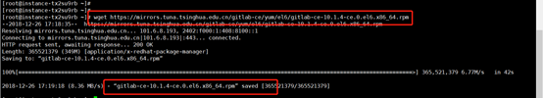
安装gitlab，安装会卡住一会儿
[root@localhost ~]#rpm -ivh gitlab-ce-10.1.4-ce.0.el6.x86_64.rpm
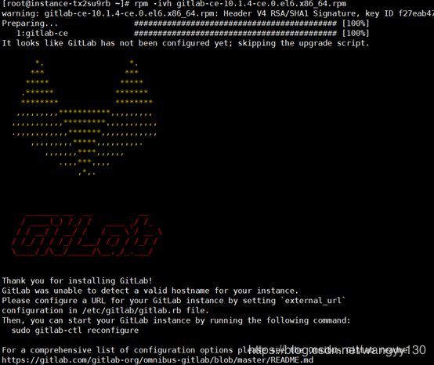
gitlab配置启动，这里执行的时间比较长，请耐心等待
[root@localhost ~]#gitlab-ctl reconfigure
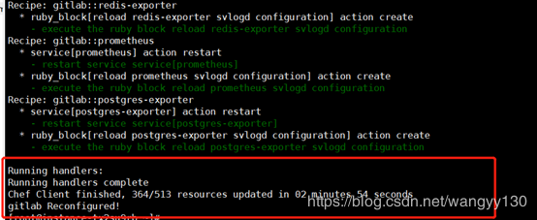
重启gitlab
[root@localhost ~]#gitlab-ctl restart
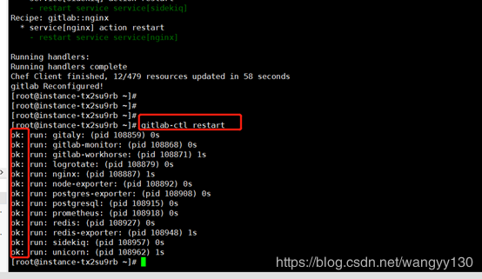
默认gitlab使用80端口
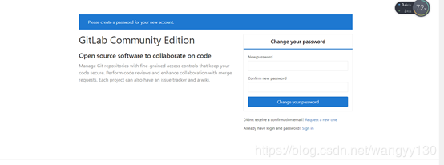

配置jenkins

一、Global Tool Configuration

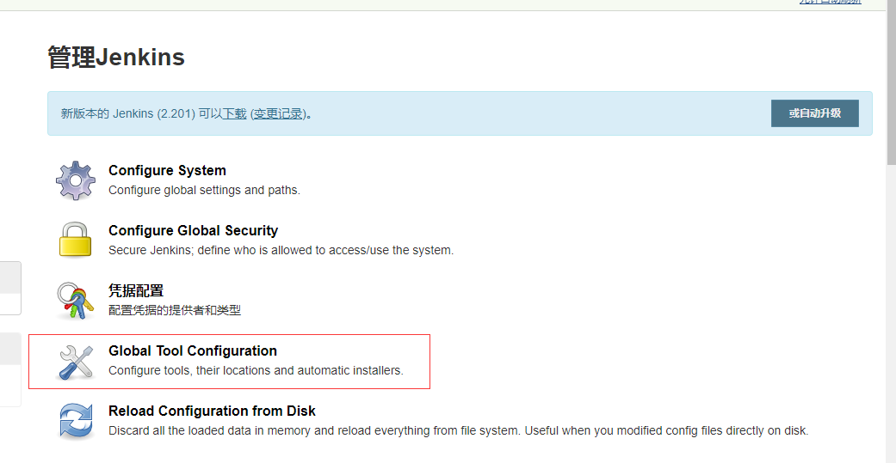
- Maven
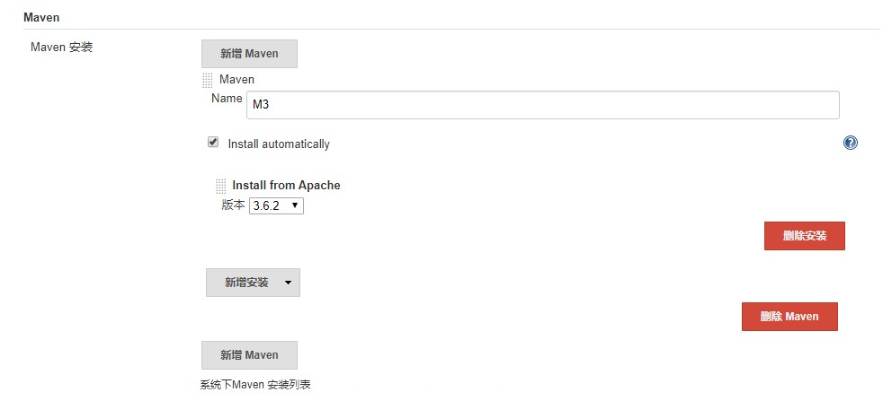
- NodeJs
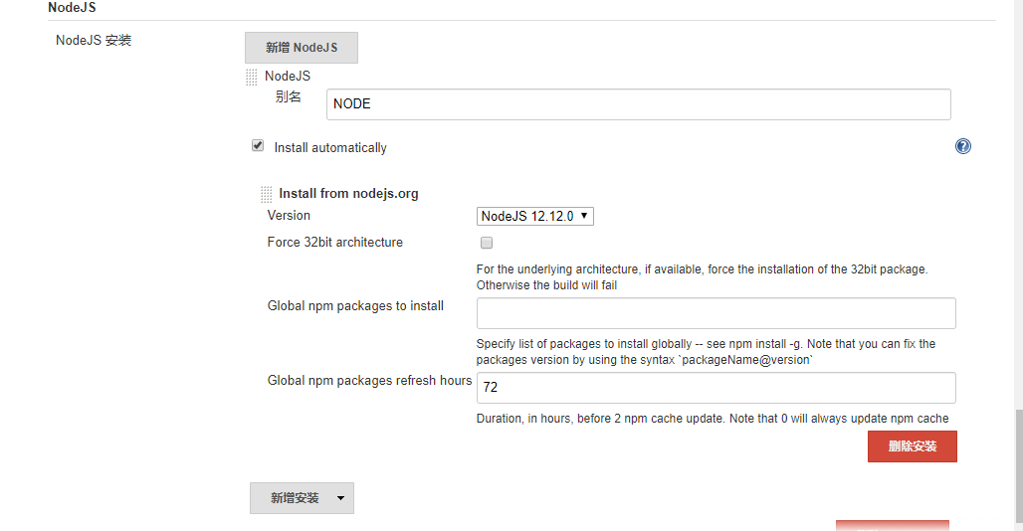
- Git
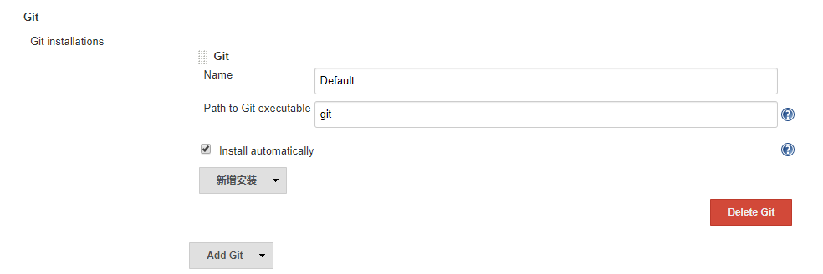
- SonarQube Scanner
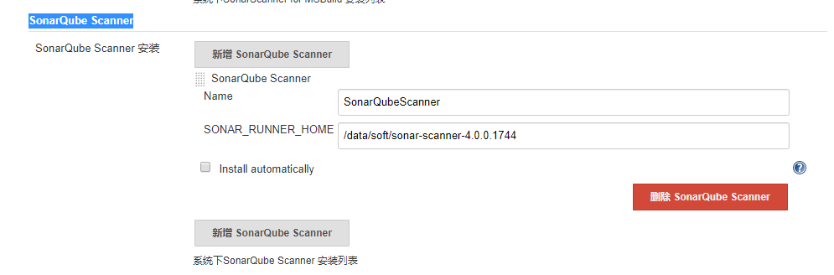

二、Configure System

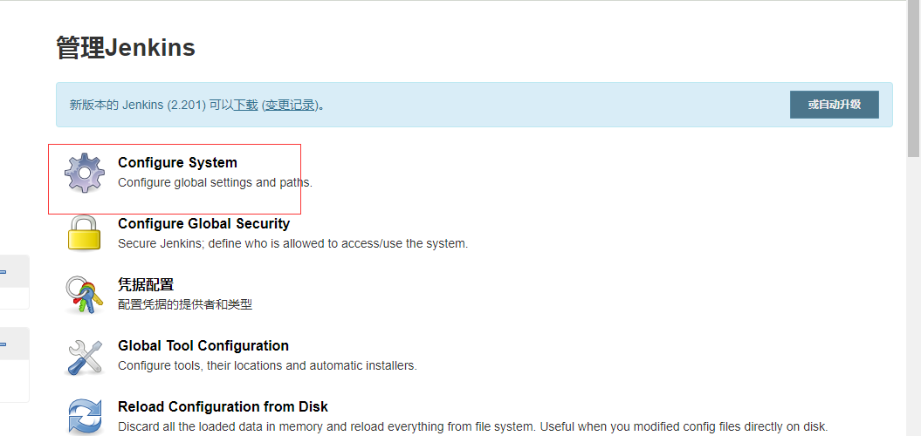

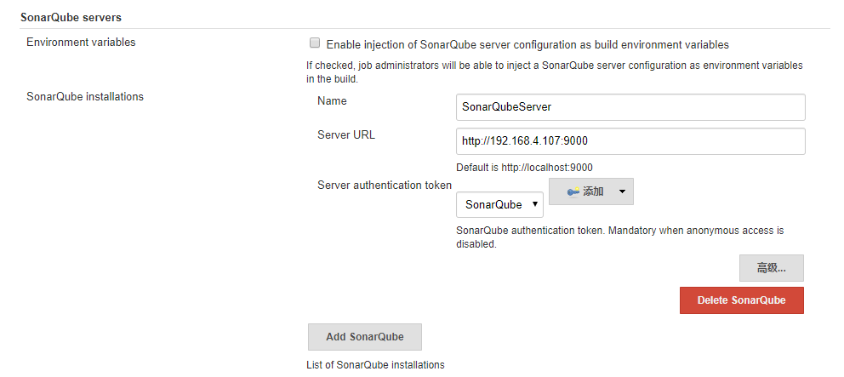
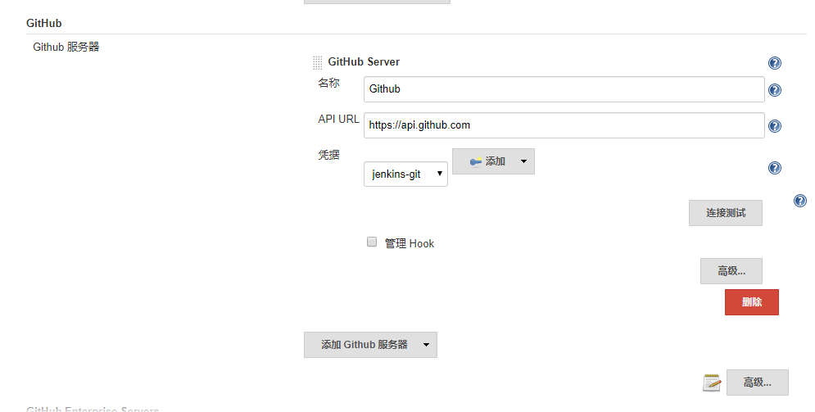

添加凭据
